Откройте программу LogViewer
В ней выбирайте вкладку телеграмм на агрегате CALCGL
Поставьте галочку напротив телеграммы под номером 2502
И выберите данные за 6 последние часов
Далее в телеграмме обратите внимание на поле No_Weld_Seams_Wound
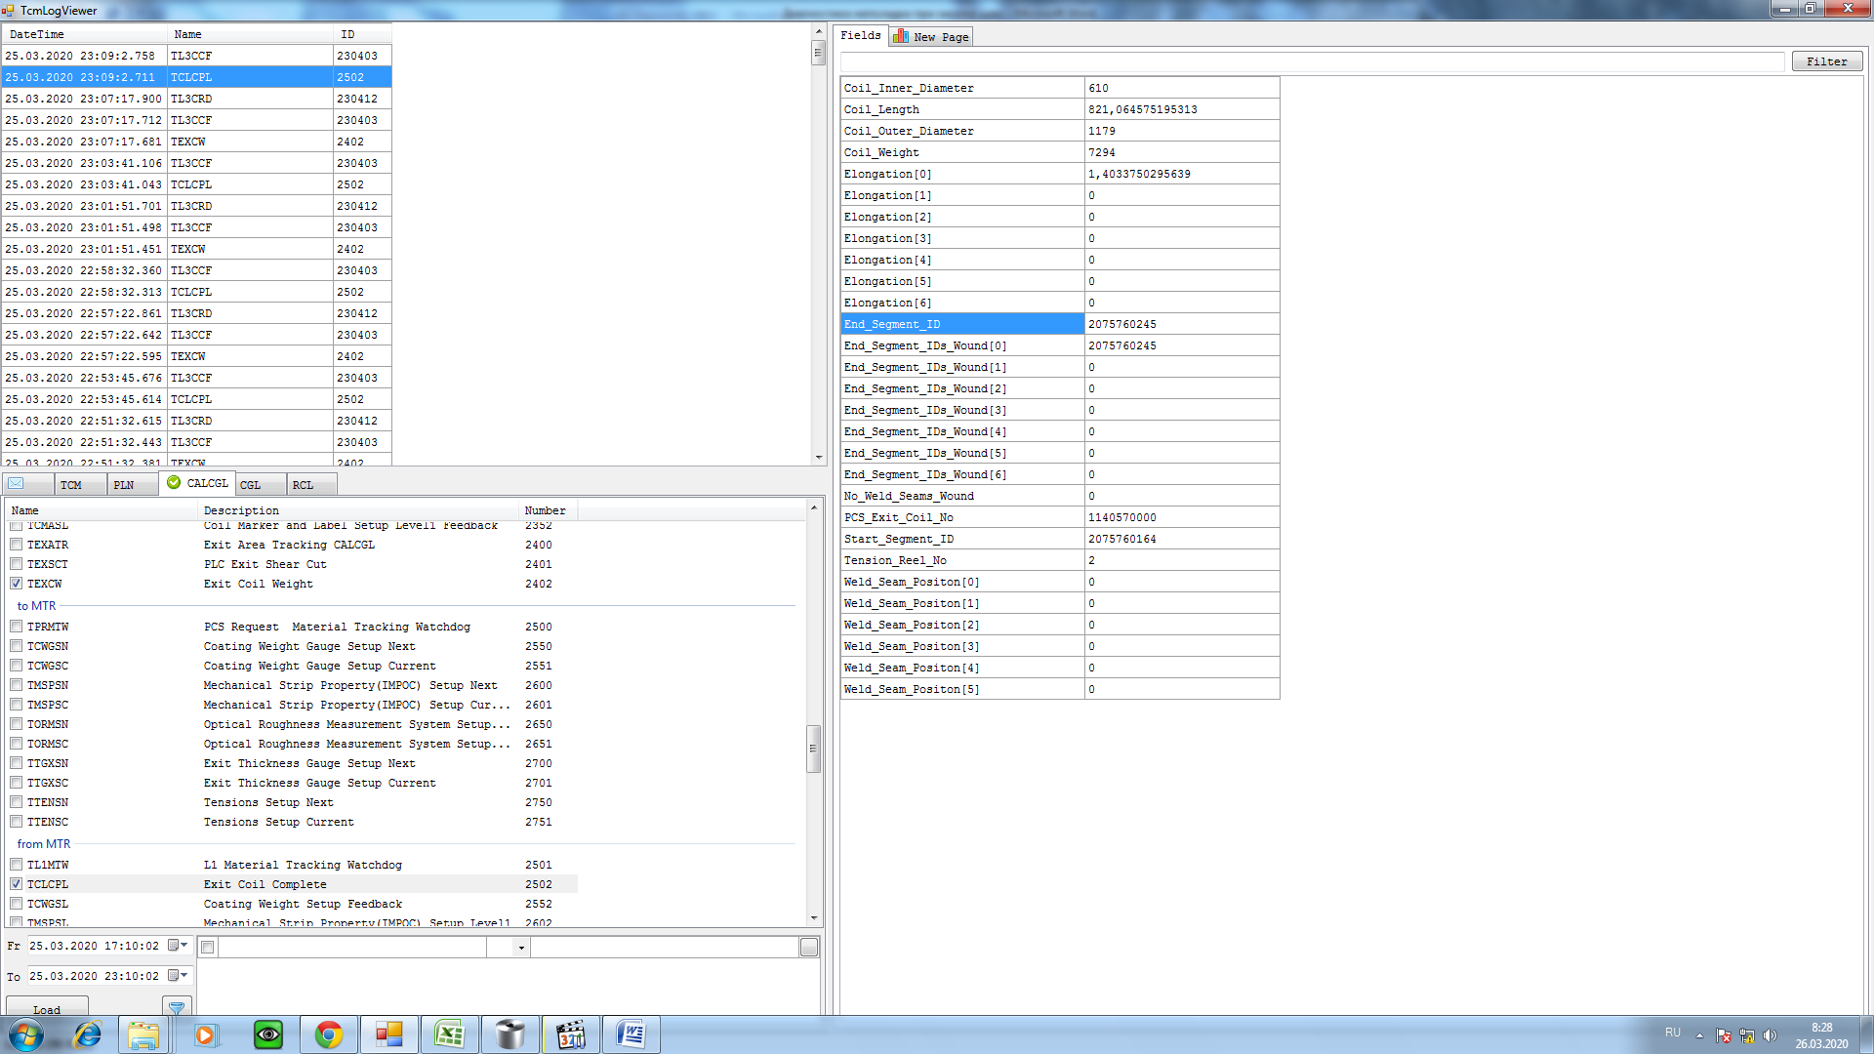
Если значение в данном поле равно 1, то был закатан шов.
Затем переходите на клиент 2го уровня 172.30.37.24
В верхней строке откройте вкладку Производство и в подменю выбирайте Выход производства
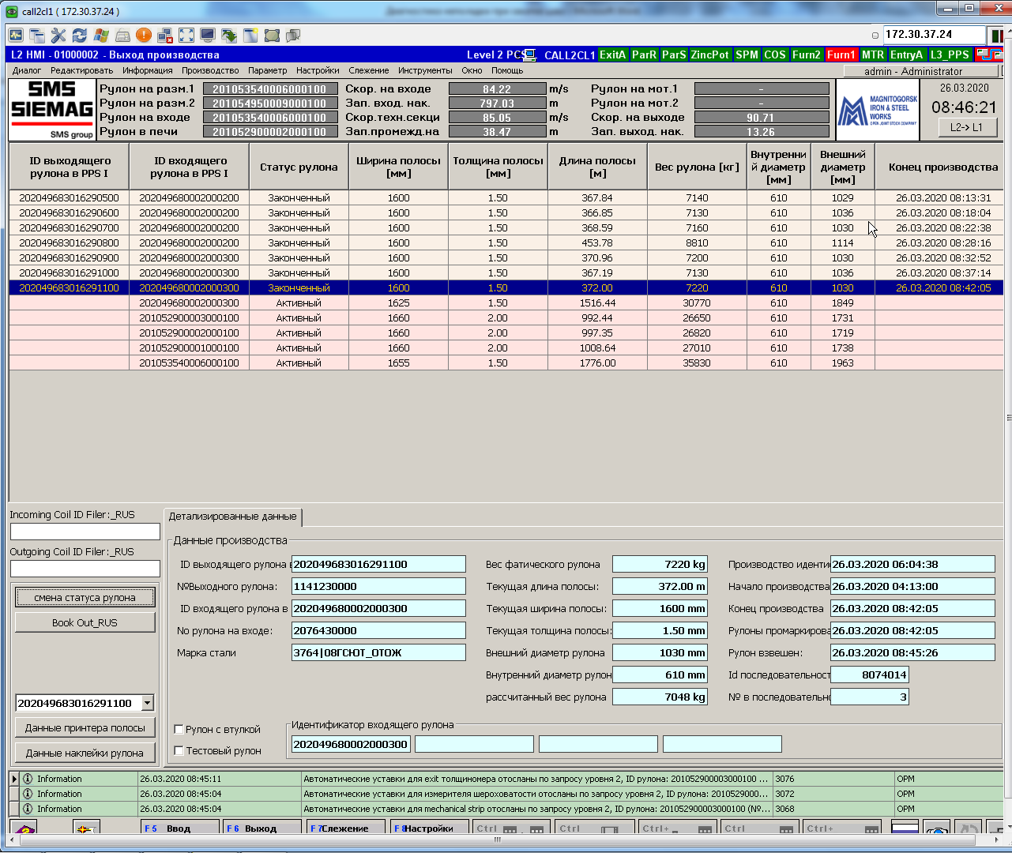
Рулонам со статусом Смотан изменить статус на Завершенный
Сделать это можно выбрав рулон и нажав кнопку смена статуса. В открывшемся окне ставим галочку напротив статуса Завершен и нажимаем кнопку ОК.
Если после выполненных действий проблема не решилась, то звоните программистам.

